Вересень
Тема місяця : «Подорожуємо і відкриваємо світ»

Завдання першого місяця:
- дізнатися, навіщо люди подорожують;
- дізнатися, як планувати свій час;
- дізнатися, як обирати корисні продукти для подорожі;
- дізнатися, як працюють сайти аеропортів та автовокзалів;
- дізнатися, які існують види реклами;
- поглибити знання про торгівельні бренди Вінницької, Волинської областей.
Очікувані результати місяця:
- учень уміє планувати подорож і свій час;
- учень знає про рекламу на різних видах транспорту;
- учень знає, як обирати корисні продукти для подорожі;
- учень знає, як працюють сайти аеропортів та автовокзалів;
- учень знає про торгівельні бренди Вінницької, Волинської областей.
Слово місяця: потреба в подорожах як економічне поняття.
Економічне поняття місяця: економія часу, пунктуальність під час подорожей.
Тлумачення слова | Пунктуальність – це чітке виконання доручень, систематичність, крайня акуратність, невідступне дотримання певних правил.
Синоніми | акуратність, систематичність
Антоніми | неохайність, несистематичність
Іменники | пунктуальність
Прикметники | пунктуальний
Дієслова
Тиждень 3 «Як досліджувати світ під час подорожі? Винницька область».
Вправа 1
Розвиток критичного мислення
Стратегія «Асоціативний кущ»
Матеріали: запис на дошці опорного слова.
Ключове економічне слово: галузі господарства Вінницької області як економічне поняття.
Опис вправи
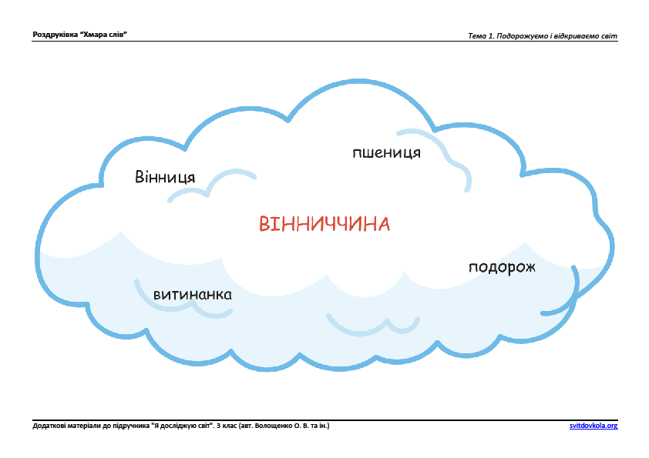Учитель записує на дошці в центрі ключове слово «Вінницька область». Учні називають будь-які слова чи фрази, які спадають на думку з даної теми. Учитель пояснює дітям незрозумілі поняття, поглиблює їх знання з теми. Потім діти відповідають на запитання учителя.
Дайте відповіді на запитання:
- Які галузі господарства розвинуті у Вінницькій області?
- Які товари з Вінницької області ви вживали?
Вправа 2
Дослід
Знайомство з ювілейною монетою
«650 ро́ків пе́ршій писе́мній зга́дці про м. В́інницю»
Матеріали: зразок ювілейної монети, лупа кожному учню.
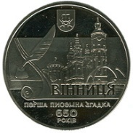
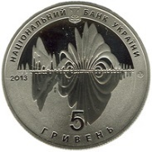
Ключове економічне слово: галузі господарства Вінницької області як економічне поняття.
Опис досліду
Учитель розповідає учням про ювілейну монету, присвячену 650- річчю пе́ршій писе́мній зга́дці про м. В́інницю. Учні досліджують реверс і аверс ювілейної монети. Потім діти відповідають на запитання учителя.
Дайте відповіді на запитання:
- Що зображено на реверсі та аверсі монети?
- У якому році вперше згадували про Вінницю?
Інформація для учителя:
- 650 ро́ків пе́ршій писе́мній зга́дці про м. В́інницю — ювілейна монета номіналом 5 гривень, випущена Національним банком України. Присвячена адміністративному та промисловому центру, одному з найчарівніших міст Поділля, розташованому на березі річки Південний Буг— Вінниці, яке вперше згадується під 1363 роком як фортеця.
- На аверсі монети розміщено малий Державний Герб України.
- На реверсі монети розміщено герб Вінниці, під яким на тлі сувою зображено стилізовану композицію: чорнильницю з пером, архітектурні споруди міста та напис «Вінниця».
Висновок. На аверсі і реверсі монети міститься багато економічної інформації про Вінницьку область.
Вправа 3
Досліджуємо відео «Як хліб до нас прийшов»
Матеріали: відео про процес виробництва хліба у Вінницькій області.
Ключове економічне слово: процес виробництва хліба як економічне поняття.
Опис вправи
Учні переглядають відео про процес виробництва хліба на Вінничині. Потім відповідають на запитання учителя.
Посилання:https://www.youtube.com/watch?time_continue=1&v=P01wE4DTb4I&feature=emb_logo
Дайте відповіді на запитання:
- Назвіть професії людей, які пов’язані з появою хліба на нашому столі.
- Як треба ставитися до праці хлібороба, пекаря?
- Які етапи виробництва хліба?
Вправа 4
Досліджуємо відео «Вінничина запрошує»
Матеріали: відео про економічні досягнення Вінничини.
Ключове економічне слово: галузі господарства Вінницької області як економічне поняття.
Опис вправи
Учні переглядають відео про економічні досягнення Вінничини. Потім діти відповідають на запитання учителя.
Посилання:https://www.youtube.com/watch?time_continue=2&v=N3ql7H2MmgA&feature=emb_logo
Дайте відповіді на запитання:
- Чому Вінницьку область називають «житницею України»?
- Про які економічні досягнення дізналися з відео?
Вправа 5
Мовна вправа «Як хліб до нас прийшов»
Матеріали: ілюстрація про процес виробництва хліба.
Ключове економічне слово: процес виробництва хліба як економічне поняття.
Опис вправи
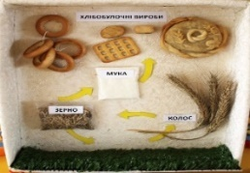
Учням можна запропонувати переглянути ілюстрацію про процес виробництва хліба на Вінничині і скласти усну розповідь. Потім учні відповідають на запитання учителя.
Дайте відповіді на запитання:
- Який процес виготовлення хліба?
- Люди яких професій приймають участь у виробництві хліба?
Вправа 6
Гра-дослідження «Порівняй і доведи»
Матеріали: зразки упаковок різних видів борошна.
Ключове економічне слово: гатунок борошна (вищий, перший, другий) як економічне поняття.
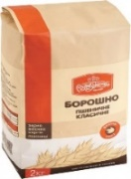
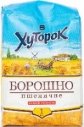
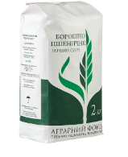
Опис вправи
Учитель пропонує учням розглянути різні упаковки для борошна. Потім пояснює, що існує різні гатунки борошна: вищий, перший, другий. Дітям потрібно порівняти і знайти спільні і різні ознаки борошна. Потім учні відповідають на запитання учителя.
Дайте відповіді на запитання:
- Яка маса упаковки з борошном?
- Що спільного і різного на упаковках?
- Яка назва виробника борошна?
Вправа 7
Дослід
Вивчення економічної інформації на квитку в Подільський зоопарк
Матеріали для досліду: зразок квитка в Подільський зоопарк, лупа кожному учню.
Ключове економічне слово: інформація на квитку в зоопарк як економічне поняття.
Опис досліду
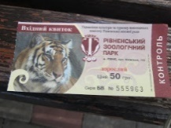
Учитель пропонує дітям розглянути квиток в Подільський зоопарк. Учні беруть лупу і досліджують економічну інформацію на ньому. Потім діти відповідають на запитання учителя.
Дайте відповіді на запитання:
- Яка повна назва зоопарку?
- Назвіть дату екскурсії до зоопарку?
- Яка вартість квитка в зоопарк?
- Яку додаткову інформацію можна ще дізнатися ?
Висновок. На квитку в зоопарк міститься багато економічної інформації, необхідної для туриста.
Вправа 8
Дослід
Вивчення економічної інформації на логотипі
Козятинського м'ясокомбінату
Матеріали для досліду: фото логотипу Козятинського м'ясокомбінату.
Ключове економічне слово: логотип Козятинського м'ясокомбінату як економічне поняття.
Опис досліду
Спочатку учитель пояснює зміст учням поняття «логотип». Учні беруть лупу і досліджують економічну інформацію на логотипі Козятинського м'ясокомбінату. Потім діти відповідають на запитання учителя.

Дайте відповіді на запитання:
- Як ви розумієте поняття «логотип»?
- Що на ньому зображено?
- Яку екорономічну інформацію можна прочитати на логотипі?
Інформація для учителя:
- Логотип – це знак, символ, емблема, яке використовує підприємство для збільшення аудиторії продажу товарів.
Висновок. На логотипі Козятинського м'ясокомбінатує міститься багато економічної інформації, необхідної для покупця.
Вправа 9
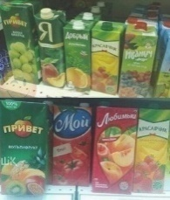
Гра «Власна і загальна назва іменника»
Матеріали: упаковки із зображенням соку різних торгівельних марок.
Ключове економічнеслово: інформація на упаковках з соку як економічне поняття.

Опис вправи
Учитель показує дітям упаковки соків різних торгівельних марок. Потім пояснює, що назва «сік» – це загальна назва, а назви торгівельних марок – це власна назва. Учитель пояснює, що власні назви пишуться з великої літери, а загальні з малої літери. Потім учні відповідають на запитання учителя. Наприклад:
- Сік «Садочок», «Своя лінія» і т.д.
Дайте відповіді на запитання:
- Яка вартість цих товарів?

- Яка назва є власною, яка загальною?
Вправа 10
Дослід

Вивчення інформації для покупця на різних упаковках з соку
Матеріали для досліду: різні упаковки для соку, лупа кожному учню.
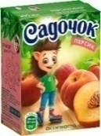
Ключове економічне слово: економічна інформація на упаковках для яблучного соку.
Опис досліду
Учитель розповідає, що існують різні види упаковок для соків.Учні беруть лупу і досліджують економічну інформацію на упаковці з соку. Потім діти відповідають на запитання учителя.
Дайте відповіді на запитання:
- Яка повна назва даного продукту?
- У якій країні його виготовлено?
- Яка адреса виробника даної продукції?
- Яка маса товару?
- Які умови зберігання даного продукту?
- Який термін зберігання і дата виготовлення даного товару?
- Яка упаковка легша?
- Чи впливає тип упаковки на вартість соку?
- Яка упаковка економічно вигідніша?
Висновок. На упаковці з яблучного соку міститься багато економічної інформації, необхідної для покупця.
Вправа 11
Досліджуємо відео «Процес виготовлення яблучного соку»
Матеріали: відео про процес виробництва яблучного соку у Вінницькій області.
Ключове економічне слово: процес виробництва яблучного соку у Вінницькій області як економічне поняття.
Опис вправи
Учні переглядають відео про процес виробництва яблучного соку на Вінничині. Потім учні відповідають на запитання учителя.
Посилання:https://www.youtube.com/watch?time_continue=1&v=mnJhs_XyYV8&feature=emb_logo
Дайте відповіді на запитання:
- Які етапи виготовлення яблучного соку?
- Що вас здивувало та зацікавило?
- Що нового дізналися про яблучний сік?
Вправа 12
Дослід
Дослідження економічної інформації на конверті і марці
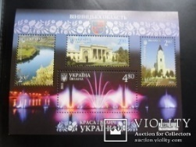
«Вінницька область»
Матеріали для досліду: зразок марки і конверту, лупа кожному учню.
Ключове економічне слово: інформація на конверті і марці про Вінницьку область як економічне поняття.

Опис досліду
У кожної дитини є марка і конверт з інформацією про Вінницьку область. Під керівництвом учителя учні досліджують інформацію на цьому товарі. Потім діти відповідають на запитання учителя.
Дайте відповіді на запитання:
- Для чого потрібні конверти?
- Хто такий адресат? Що таке адреса?
- Яким чином вони доходять до адресата?
- Яка вартість марки і конверта? Чи є реклама на конвертах?
- Якій області присвячений конверт?
- Яку додаткову інформацію можна ще дізнатися?
Висновок. На конверті і марці міститься багато економічної інформації про Вінницьку область.

Вправа 13
Технологія «Робота з QR-кодами. Читання економічної інформації про Вінницьку область»
Матеріали: QR-код, мобільний телефон кожному учню.
Ключове економічне слово: галузі господарства Вінницької області як економічне поняття.
Опис вправи
Учитель розповідає учням про розвиток економіки Вінницької областї. Учні за допомогою мобільного телефону по QR-коду читають статтю про Вінницьку область. Учитель поглиблює знання учнів про економіку цієї області. Потім діти відповідають на запитання учителя.
Дайте відповіді на запитання:
- Які галузі господарства розвинуті у Вінницькій області?
Вправа 14
Створення за допомогою онлайн-сервісу Learning Apps економічної павутинки про Вінницьку область.
Матеріали: онлайн-сервіс Learning Apps.
Ключове економічне слово: галузі господарства Вінницької області як економічне поняття.
Опис вправи
Учитель розповідає учням про розвиток економіки Віннницької області. Учні за допомогою онлайн-сервісу Learning Apps. створюють економічну павутинку про Вінницьку область. Учитель поглиблює знання учнів про економіку цієї області. Потім діти відповідають на запитання учителя.
Дайте відповіді на запитання:
- Які галузі господарства розвинуті у Вінницькій області?

